
и наши добрые дела»

Воспитатель:
Кочергина Т.Р.

МДОУ «Детский сад № 32 комбинированного вида»

Конспект ООД

средняя группа №2 «Незабудки» на тему:
«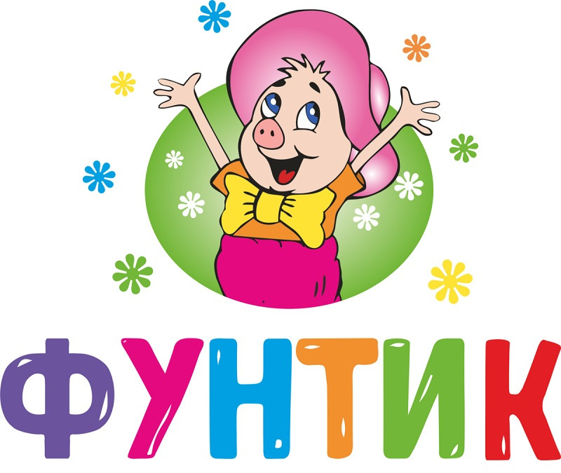

.

воспитатель: Кочергина Т.Р

пгт Ярега 2023 г.

Конспект организованной образовательной деятельности
Ф.И.О. педагогического работника | Кочергина Татьяна Ростиславовна
Место работы | МДОУ «Детский сад № 32 комбинированного вида»
Используемая общеобразовательная программа дошкольного образования | ООП МДОУ «Детский сад №32 комбинированного вида»
Возрастная группа | средняя
Вид деятельности | «Социально-коммуникативное развитие»
Тема совместной деятельности | «Фунтики наши добрые дела»
Целеполагание | Цель:углублять представления детей о доброте, как оважномчеловеческом качестве.  - Формировать представление у детей о доброте, воспитывать добрые чувства к окружающим людям.  - Развивать умение выражать своё отношение к поступкам при помощи слов. Жестов, мимики, эмоции.  - Воспитывать доброжелательность, отзывчивость, сопереживание.
Предварительная работа с детьми | Беседа «Добрые дела», Чтение стихотворения «Что такое хорошо и что такое плохо»,рассматриваниесюжетных картинок «Добрый поступок» просмотр мультфильма «Просто так».
Дидактическое обеспечение организованной образовательной деятельности | Демонстрационный: Персонаж Фунтик, смайлики с добрым и злым выражением лица (по количеству детей) цветокс заданиями.  Оборудование:Ноутбук, флэшка, Материал: Кормушка для птиц и корм, комнатныйцветок и лейка, сломанная машина, порванная книга, клей и листок бумаги, фломастер, дерево, фотографии детей с добрыми делами.
Методы и приёмы | Игровой:приход игрового персонажа.Путешествие по групповой комнате.  Наглядные: показ  Практические: решение проблемы. Словесные: проблемная ситуация, рассказ педагога. беседа, рассказы детей, объяснение.
Виды детской деятельности | Коммуникативная  Музыкальная
Этапы работы
Вводная часть  Определение целей, которые ставит педагог перед детьми на данном этапе совместной деятельности:  -описание методов мотивирования (стимулирования) познавательной активности детей в ходе совместной образовательной деятельности | І. Организационный этап.  Дети заняты самостоятельной деятельностью по желанию, в группе появляется грустный Фунтик (в руках у него цветок без лепестков).  Ф: Здравствуйте, дети! Вы меня узнали? (предположения детей).  - Я поросёнок Фунтик (чуть не плачет).  ІІ. Мотивационно-ориентировочный этап.  Ф: Вы, конечно, слышали о госпоже Белладонне. Она заставляла меня обманывать детей.Я не хочу! Нехочу опять обманывать ребятишек и совершать плохие поступки!Мне ужасно стыдно!  Вот я хотел попробовать совершить добрый поступок, подарить вамЦветик- семицветик, но мой сюрприз не получился. Цветок потерял вселепестки! Чтобы вернуть их,нужно выполнить задания.
Основная часть  -изложение основных положений нового материала;  -описание методов, способ-ствующих решению поставленных задач;  -описание основных форм и методов организации индивидуальной, групповой деятельности детей;  -постановка целей самостоятельной работы для детей;  -определение возможных действий педагога в случае, если ему или детям не удаётся достичь поставленных целей;  -описание методов организации совместной деятельности педагога с учётом индивидуально-дифференцированных особенностей детей;  -описание форм и методов достижения поставленных целей в ходе закрепления нового материала с учётом индивидуальных особенностей детей. | ІІІ. Практический этап.  В.: Ребята, что же будем делать? (предположения детей). Мы сможем помочь Фунтику? А как? (Ответ детей).  - Скажите, пожалуйста, что какое «доброта»? (Ответ детей) (добрые поступки)  - Верно. «Доброта» - Это желание совершить добрые поступки.  - Какие ещё они могут быть? (Ответ детей) (плохие).  Ф.: Значит, когда я обманывал, я совершал плохой поступок?(ответы детей).  В.: Как вы думаете, доброту можно услышать? (ответ детей) (в стихах, в песнях, в сказках).- А увидеть?(Ответ детей)(в поступках, в добрых делах.)  В: Где живёт доброта Кто мне даст ответ? Может быть, она одна бродит в тишине? Может скучно ей одной? Может быть больна? Может просто ждёт она Добрые дела?  1 задание: «Плохой или хороший поступок»  В:посмотрите и правда, все лепестки разлетелись(обращают внимания на цветок).Намнужно выполнить первое задание «Плохой или хороший поступок».Я буду называть вам поступки, как только вы услышали плохой поступок - поднимите – грустного смайлика, а если хороший поступок поднимите – смайлик с улыбкой. И ты Фунтик, тоже вместе с детьми выполняй задания.  • Забирать игрушки у друзей.  • Помогать взрослым.  • Вы съели за обедам весь суп.  - Вы подрались и толкали друг друга.  • Поиграли с игрушками и не убрали их на места.  • Помог маме помыть посуду.  • Порвали новую раскраску.  • Заботиться о близких;  - Хорошо вели себя в детском саду.  • Поздравить родных с праздником.  В: Молодцы, вы отлично справились! (ребёнок прикрепляет первый лепесток к серединке цветка).  2 задание:«Добрыепоступки»(на столепод скатертью лежат предметы)В: Ребята, посмотрите, на столе, как много здесь предметов: кормушка для птиц и корм, комнатныйцветок и лейка, сломанная машина, порванная книга и клей, листок бумаги и фломастер. Как вы думаете, какиедобрые поступки можно совершить с их помощью? (Ответ детей: в кормушку насыпать корм, сломанную машину починить,книгу подклеить,цветок – полить, на листке -нарисовать рисунок и подарить)  В: Молодцы какие. А теперь распределяемся по парам и выполняем задание.(Звучит музыка, пока дети выполняют задание.)  В: Расскажите, ребята, Фунтику какие добрые дела сделали? В: Доброта, ребята – это важное человеческое качество. Не забывайте про это(ребёнок прикрепляет второй лепесток к серединке цветка).  3 задание: «Дерево добрых дел».  - Ребята, смотрите в нашейгруппе есть дерево. Его нужно оживить. А оживим мы егофотографиями ваших добрых дел, добрых поступков.(Дети подходят к дереву, рассказывают про свои добрые дела и вешают свои фотографии на тему «Мои добрые дела»).  - Фунтик и ты расскажи нам о своих добрых делах.  В: Какое красивое дерево у нас получилось! Как мы его назовём? (ответ детей) (дерево добрых дел).  (Каждая пара детей прикрепляет лепесток к цветку)  - Посмотрите, ребята с вашей помощью мы собрали цветок «Цветик- семицветик». Вы, молодцы!  Ф:Спасибо Вам!Я теперь понял, что такое доброта, добрые поступки. Я честное слово, больше никогда не буду обманывать детей.  - Как вы думаете, что нам помогло справиться со всеми заданиями? (доброе отношения друг другу, взаимопомощь, дружба).  - Что мы можем сделать, чтобы в нашей группе царило Добро? (Ответ детей: не обижать товарищей, делать добрые поступки, слушаться взрослых).  В: Фунтик, на память от нашей группы мы тебе подарим альбом «Что такое хорошо и что такое плохо».
V. Рефлексивно-оценочный этап.
- Как мы смогли помочь Фунтику?
- Что нового и интересного вы сегодня узнали?
- Кому вы расскажете?
Мы справились со всеми заданиями, потому что вы - добрые и дружные ребята!

